第24讲 同步、近地卫星模型、赤道物体转动模型及其物理量的比较
（2023·山东）
1．牛顿认为物体落地是由于地球对物体的吸引，这种吸引力可能与天体间（如地球与月球）的引力具有相同的性质、且都满足$$F∝\frac{Mm}{r^{2}}$$。已知地月之间的距离r大约是地球半径的60倍，地球表面的重力加速度为g，根据牛顿的猜想，月球绕地球公转的周期为（ ）
A．$$30\text{π}\sqrt{\frac{r}{g}}$$ B．$$30\text{π}\sqrt{\frac{g}{r}}$$ C．$$120\text{π}\sqrt{\frac{r}{g}}$$ D．$$120\text{π}\sqrt{\frac{g}{r}}$$
【答案】C
【难度】0.65
【知识点】计算卫星的各个物理量、计算中心天体的质量
【详解】设地球半径为R，由题知，地球表面的重力加速度为g，则有
$$mg=G\frac{M_{地}m}{R^{2}}$$
月球绕地球公转有
$$G\frac{M_{地}m_{月}}{r^{2}}=m_{月}\frac{4{\text{π}}^{2}}{T^{2}}r$$
r = 60R
联立有
$$T=120\text{π}\sqrt{\frac{r}{g}}$$
故选C。

（2023·浙江）
2．木星的卫星中，木卫一、木卫二、木卫三做圆周运动的周期之比为$$1:2:4$$。木卫三周期为T，公转轨道半径是月球绕地球轨道半径r的n倍。月球绕地球公转周期为$$T_{0}$$，则（ ）
A．木卫一轨道半径为$$\frac{n}{16}r$$ B．木卫二轨道半径为$$\frac{n}{2}r$$
C．周期T与T₀之比为$$n^{\frac{3}{2}}$$ D．木星质量与地球质量之比为$$\frac{T_{0}^{2}}{T^{2}}n^{3}$$
【答案】D
【难度】0.65
【知识点】计算卫星的各个物理量、计算中心天体的质量、开普勒第三定律
【详解】根据题意可得，木卫3的轨道半径为
$$r_{3}=nr$$
AB．根据万有引力提供向心力
$$G\frac{Mm}{R^{2}}=m\frac{4π^{2}}{T^{2}}R$$
可得
$$R=\sqrt[3]{\frac{GMT^{2}}{4π^{2}}}$$
木卫一、木卫二、木卫三做圆周运动的周期之比为$$1:2:4$$,可得木卫一轨道半径为
$$r_{1}=\frac{nr}{\sqrt[3]{16}}$$
木卫二轨道半径为
$$r_{2}=\frac{nr}{\sqrt[3]{4}}$$
故AB错误；
C．木卫三围绕的中心天体是木星，月球的围绕的中心天体是地球，根据题意无法求出周期T与T₀之比，故C错误；
D．根据万有引力提供向心力，分别有
$$G\frac{M_{木}m}{{(nr)}^{2}}=m\frac{4π^{2}}{T^{2}}nr$$
$$G\frac{M_{地}m}{r^{2}}=m\frac{4π^{2}}{T_{0}^{2}}r$$
联立可得
$$\frac{M_{木}}{M_{地}}=\frac{T_{0}^{2}}{T^{2}}n^{3}$$
故D正确。
故选D。
（2023·山西）
3．2023年5月，世界现役运输能力最大的货运飞船天舟六号，携带约5800kg的物资进入距离地面约400km（小于地球静止卫星与地面的距离）的轨道，顺利对接中国空间站后近似做匀速圆周运动。对接后，这批物资（ ）
A．质量比静止在地面上时小 B．所受合力比静止在地面上时小
C．所受地球引力比静止在地面上时大 D．做圆周运动的角速度大小比地球自转角速度大
【答案】D
【难度】0.65
【知识点】万有引力与重力的关系、比较不同轨道上的卫星物理量
【详解】A．物体在低速（速度远小于光速）宏观条件下质量保持不变，即在空间站和地面质量相同，故A错误；
BC．设空间站离地面的高度为h，这批物资在地面上静止，跟地球一起自转，合力很小近似为零，在空间站所受合力为万有引力即
$$F=\frac{GMm}{{\left(R+h\right)}^{2}}$$
在地面受地球引力为
$$F_{1}=\frac{GMm}{R^{2}}$$
因此有$$F_{1}>F$$，故BC错误；
D．物体绕地球做匀速圆周运动万有引力提供向心力
$$\frac{GMm}{r^{2}}=mω^{2}r$$
解得
$$ω=\sqrt{\frac{GM}{r^{3}}}$$
这批物质在空间站内的轨道半径小于静止卫星的轨道半径，因此这批物质的角速度大于静止卫星的角速度，静止卫星的角速度等于地球自转的角速度，即这批物质的角速度大于地球自转的角速度，故D正确。
故选D。
（2022·广东）
4．“祝融号”火星车需要“休眠”以度过火星寒冷的冬季。假设火星和地球的冬季是各自公转周期的四分之一，且火星的冬季时长约为地球的1.88倍。火星和地球绕太阳的公转均可视为匀速圆周运动。下列关于火星、地球公转的说法正确的是（ ）
A．火星公转的线速度比地球的大 B．火星公转的角速度比地球的大
C．火星公转的半径比地球的小 D．火星公转的加速度比地球的小
【答案】D
【难度】0.65
【知识点】比较不同轨道上的卫星物理量
【详解】由题意可知，火星的公转周期大于地球的公转周期
C．根据$$G\frac{Mm}{r^{2}}=m\frac{4π^{2}}{T^{2}}r$$可得
$$T=2π\sqrt{\frac{r^{3}}{GM}}$$
可知火星的公转半径大于地球的公转半径，故C错误；
A．根据$$G\frac{Mm}{r^{2}}=m\frac{v^{2}}{r}$$可得
$$v=\sqrt{\frac{GM}{r}}$$
结合C选项，可知火星的公转线速度小于地球的公转线速度，故A错误；
B．根据$$ω=\frac{2π}{T}$$可知火星公转的角速度小于地球公转的角速度，故B错误；
D．根据$$G\frac{Mm}{r^{2}}=ma$$可得
$$a=\frac{GM}{r^{2}}$$
可知火星公转的加速度小于地球公转的加速度，故D正确。
故选D。
（2022·山东）
5．“羲和号”是我国首颗太阳探测科学技术试验卫星。如图所示，该卫星围绕地球的运动视为匀速圆周运动，轨道平面与赤道平面接近垂直。卫星每天在相同时刻，沿相同方向经过地球表面A点正上方，恰好绕地球运行n圈。已知地球半径为地轴R，自转周期为T，地球表面重力加速度为g，则“羲和号”卫星轨道距地面高度为（ ）
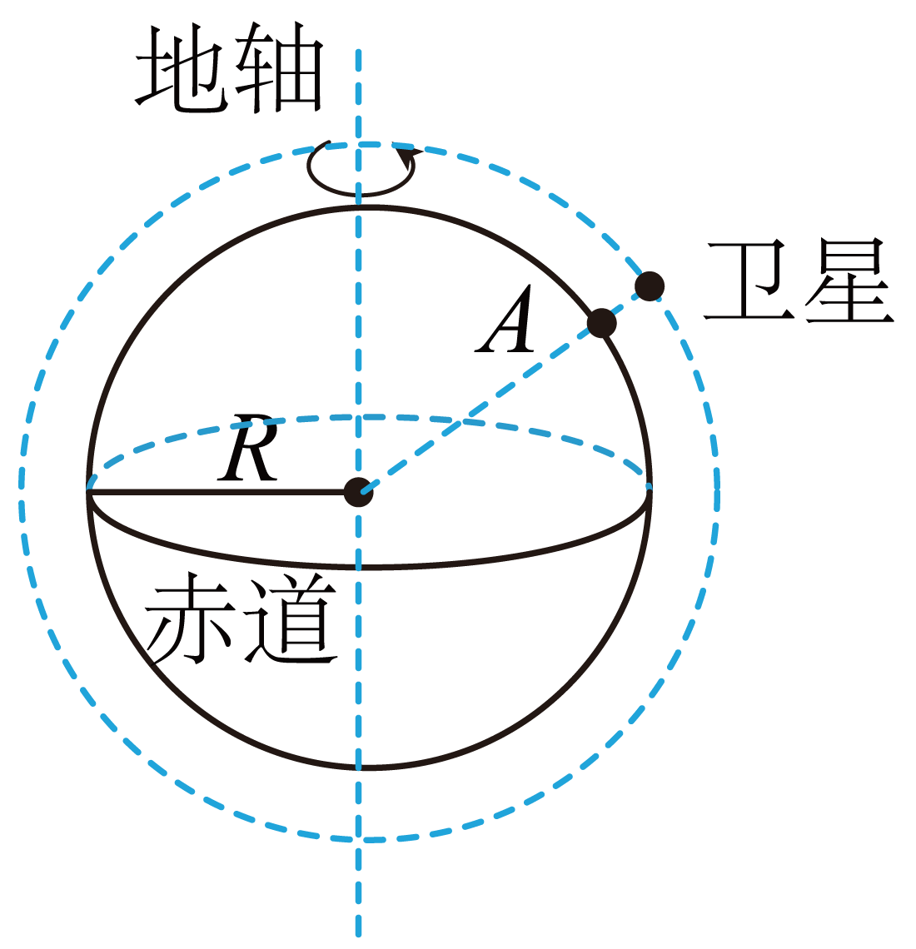
A．$${\left(\frac{gR^{2}T^{2}}{2n^{2}{\text{π}}^{2}}\right)}^{\frac{1}{3}}−R$$ B．$${\left(\frac{gR^{2}T^{2}}{2n^{2}{\text{π}}^{2}}\right)}^{\frac{1}{3}}$$
C．$${\left(\frac{gR^{2}T^{2}}{4n^{2}{\text{π}}^{2}}\right)}^{\frac{1}{3}}−R$$ D．$${\left(\frac{gR^{2}T^{2}}{4n^{2}{\text{π}}^{2}}\right)}^{\frac{1}{3}}$$
【答案】C
【难度】0.65
【知识点】万有引力与重力的关系
【详解】地球表面的重力加速度为g，根据牛顿第二定律得
$$\frac{GMm}{R^{2}}=mg$$
解得
$$GM=gR^{2}$$
根据题意可知，卫星的运行周期为
$$T'=\frac{T}{n}$$
根据牛顿第二定律，万有引力提供卫星运动的向心力，则有
$$\frac{GMm}{{(R+h)}^{2}}=m\frac{4π^{2}}{T'^{2}}(R+h)$$
联立解得
$$h=\sqrt[3]{\frac{gR^{2}T^{2}}{4n^{2}π^{2}}}−R$$
故选C。


1.人造卫星的运动规律
（1）一种模型：无论自然天体（如地球、月亮）还是人造天体（如宇宙飞船、人造卫星）都可以看成质点，围绕中心天体（视为静止）做匀速圆周运动。
（2）两条思路：①万有引力提供向心力，即G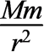=ma_{n}。
②天体对其表面的物体的万有引力近似等于重力，即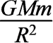=mg或gR²=GM（R、g分别是天体的半径、表面重力加速度），公式gR²=GM应用广泛，被称为“黄金代换”。
（3）地球卫星的运行参数（将卫星轨道视为圆）
物理量 | 推导依据 | 表达式 | 最大值或最小值
线速度 | G=m | v= 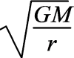 | 当r=R时有最大值，v=7.9 km/s
角速度 | G=mω²r | ω= 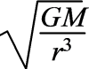 | 当r=R时有最大值
周期 | G=m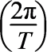²r | T=2π 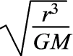 | 当r=R时有最小值，约85 min
向心加速度 | G=ma_{n} | a_{n}=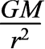 | 当r=R时有最大值，最大值为g
轨道平面 | 圆周运动的圆心与中心天体中心重合
共性：距地面越高，轨道半径大，运动越慢，周期越长——高轨低速（线速度、角速度 加速度）长周期
2．近地卫星及其速度大小
近地卫星是在地球表面附近环绕地球做匀速圆周运动的卫星，其运行的轨道半径可近似认为等于地球的半径，其运行线速度约为7.9 km/s。这个速度值又叫第一宇宙速度/s，人造卫星的最小发射速度，也是人造卫星的最大环绕速度。
计算方法
（1）由G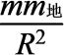=m，解得：v=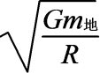；
（2）由mg=m，解得：v=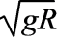。
3．地球同步卫星的特点
（1） 不偏不倚：
轨道平面一定，轨道平面和赤道平面重合绕行方向一定：与地球自转的方向一致。
（2） 不快不慢：
周期一定：与地球自转周期相同，即T=24 h=86400 s。
角速度一定：与地球自转的角速度相同。
线束度和加速度大小一定.
设其运行速度为v，由于G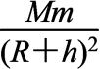=m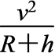，所以v=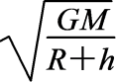=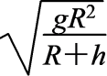=3.1×10³ m/s。
由G=ma得a=G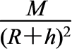=g_{h}=0.23 m/s²。
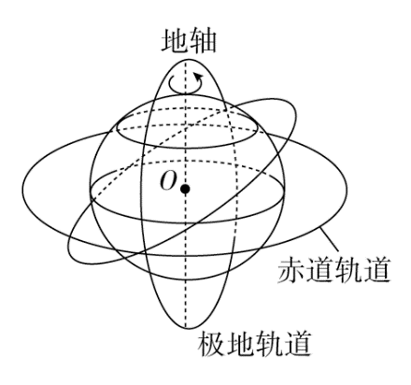
（3） 不高不低：
高度一定，据G=m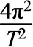r得r=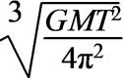=4.23×10⁴ km，卫星离地面高度h=r－R≈6R（为恒量）。转道半径一定。。
4．极地卫星极地卫星运行时每圈都经过南北两极，由于地球自转，极地卫星可以实现全球覆盖。如下图所示：
二.近地卫星、 同步卫星和赤道上物体的运行问题比较
1．卫星的轨道
（1）赤道轨道：卫星的轨道在赤道平面内，同步卫星就是其中的一种。
（2）极地轨道：卫星的轨道过南、北两极，即在垂直于赤道的平面内，如极地气象卫星。
（3）其他轨道：除以上两种轨道外的卫星轨道。
所有卫星的轨道平面一定通过地球的球心。
（4）重要数据：
①地球的公转周期为1年，其自转周期为1天（24小时），地球半径约为6.4×10³ km，地球表面重力加速度g约为9.8 m/s².
②月球的公转周期约27.3天，在一般估算中常取27天。
③人造地球卫星的运行半径最小为r=6.4×10³ km，运行周期最小为T=84.8 min，运行速度最大为v=7.9 km/s.
2 ．两个向心加速度
 | 卫星绕地球运行的向心加速度 | 物体随地球自转的向心加速度
产生原因 | 由万有引力产生 | 由万有引力的一个分力（另一分力为重力）产生
方向 | 指向地心 | 垂直且指向地轴
大小 | a=（地面附近a近似等于g） | a=rω²，r为地面上某点到地轴的距离，ω为地球自转的角速度
特点 | 随卫星到地心的距离的增大而减小 | 从赤道到两极逐渐减小
3.两种周期
（1）自转周期是天体绕自身某轴线转动一周所需的时间，取决于天体自身转动的快慢。
（2）公转周期是运行天体绕中心天体做圆周运动一周所需的时间，T=2π，取决于中心天体的质量和运行天体到中心天体的距离。
4.解题技巧
同步卫星与赤道上随地球自转的物体的共同点是具有相同的角速度和周期。当比较近地卫星和赤道上物体的运动规律时，往往借助同步卫星这一纽带使问题迎刃而解。

【题型一】卫星运行参量与轨道半径的关系
6．火星探测任务“天问一号”的标识如图所示。若火星和地球绕太阳的运动均可视为匀速圆周运动，火星公转轨道半径与地球公转轨道半径之比为3∶2，则火星与地球绕太阳运动的（ ）

A．轨道周长之比为2∶3 B．线速度大小之比为$$\sqrt{3}:\sqrt{2}$$
C．角速度大小之比为$$2\sqrt{2}:3\sqrt{3}$$ D．向心加速度大小之比为9∶4
【答案】C
【难度】0.85
【知识点】比较不同轨道上的卫星物理量
【详解】A．由周长公式可得
$$C_{地}=2πr_{地}$$
$$C_{火}=2πr_{火}$$
则火星公转轨道与地球公转轨道周长之比为
$$\frac{C_{火}}{C_{地}}=\frac{2πr_{火}}{2πr_{地}}=\frac{3}{2}$$
A错误；
BCD．由万有引力提供向心力，可得
$$G\frac{Mm}{r^{2}}=ma=m\frac{v^{2}}{r}=mω^{2}r$$
则有
$$a=\frac{GM}{r^{2}}$$
$$v=\sqrt{\frac{GM}{r}}$$
$$ω=\sqrt{\frac{GM}{r^{3}}}$$
即
$$\frac{a_{火}}{a_{地}}=\frac{r_{地}^{2}}{r_{火}^{2}}=\frac{4}{9}$$
$$\frac{v_{火}}{v_{地}}=\frac{\sqrt{r_{地}}}{\sqrt{r_{火}}}=\frac{\sqrt{2}}{\sqrt{3}}$$
$$\frac{ω_{火}}{ω_{地}}=\frac{\sqrt{r_{地}^{3}}}{\sqrt{r_{火}^{3}}}=\frac{2\sqrt{2}}{3\sqrt{3}}$$
BD错误，C正确。
故选C。
【题型二】同步卫星
7．关于地球静止卫星，下列说法错误的是（ ）
A．它的周期与地球自转周期相同
B．它的周期、高度、速度大小都是一定的
C．我国发射的同步通讯卫星可以定点在北京上空
D．我国发射的同步通讯卫星必须定点在赤道上空
【答案】C
【难度】0.85
【知识点】同步卫星的特点
【详解】A．地球静止卫星的周期与地球自转周期相同，选项A正确；
B．根据
$$G\frac{Mm}{r^{2}}=m\frac{v^{2}}{r}=m\frac{4π^{2}}{T^{2}}r$$
可知，因地球静止卫星的周期一定，则高度、速度大小都是一定的，选项B正确；
CD．我国发射的同步通讯卫星若在除赤道所在平面外的任意点，假设实现了“同步”，那它的运动轨道所在平面与受到地球的引力就不在一个平面上，这是不可能的，因此静止卫星必须定点在赤道上空，不可以定点在北京上空，故C错误，D正确。
此题选择错误选项，故选C。
【题型三】同步卫星、近地卫星和赤道上物体比较
8．有a、b、c、d四颗地球卫星，卫星a还未发射，在地球赤道上随地球表面一起转动，卫星b在地面附近近地轨道上正常运动，c是地球静止卫星，d是高空探测卫星，各卫星排列位置如图，则（ ）
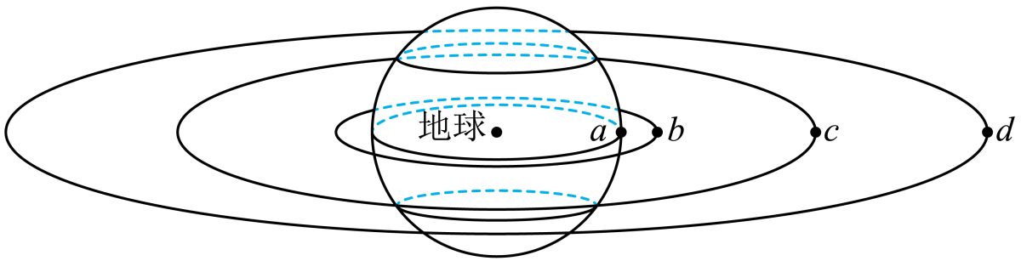
A．a的向心加速度等于重力加速度g
B．b在相同时间内转过的弧长最长
C．c在4h内转过的圆心角是$$\frac{π}{6}$$
D．d的运动周期有可能是20h
【答案】B
【难度】0.65
【知识点】同步卫星、近地卫星与赤道上物体的比较、开普勒第三定律
【详解】A．静止卫星的周期与地球自转周期相同，角速度相同，则知a与c的角速度相同，根据
$$a=ω^{2}r$$
可知c的向心加速度大于a的向心加速度。卫星绕地球做匀速圆周运动时，由
$$\frac{GMm}{r^{2}}=ma$$
得
$$a=\frac{GM}{r^{2}}$$
卫星的轨道半径越大，向心加速度越小，则静止卫星c的向心加速度小于b的向心加速度，而b的向心加速度约为g，故可知a的向心加速度小于重力加速度g，故A错误；
B．a与c的角速度相同，根据
$$v=ωr$$
可知c的线速度大于a的线速度；卫星绕地球做匀速圆周运动时，由
$$\frac{GMm}{r^{2}}=m\frac{v^{2}}{r}$$
可得
$$v=\sqrt{\frac{GM}{r}}$$
卫星的半径越大，速度越小，所以b的速度最大，在相同时间内转过的弧长最长，故B正确；
C．c是地球静止卫星，周期是24h，则c在4h内转过的圆心角是$$\frac{π}{3}$$，故C错误；
D．由开普勒第三定律
$$\frac{R^{3}}{T^{2}}=k$$
可知卫星的半径越大，周期越大，所以d的运动周期大于c的周期24h，不可能为20h，故D错误。
故选B。

9．如图所示，一颗在某中地圆轨道上运行的质量为m的卫星，通过M、N两位置的变轨，经椭圆转移轨道进入近地圆轨道运行，然后调整好姿态再伺机进入大气层，返回地面。已知近地圆轨道的半径可认为等于地球半径，中地圆轨道与近地圆轨道共平面且轨道半径为地球半径的3倍，地球半径为R，地球表面的重力加速度为g，下列说法中正确的是（ ）
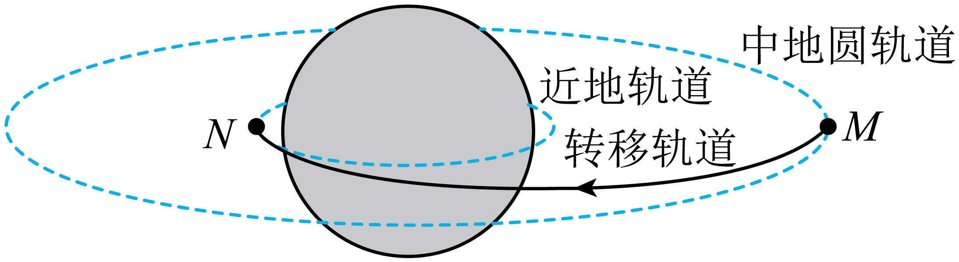
A．卫星在M、N两点处需要加速才能实现题设条件中的变轨
B．该卫星在近地圆轨道上运行的动能为$$\frac{3}{2}mgR$$
C．该卫星在中地圆轨道上运行的速度$$\sqrt{\frac{gR}{3}}$$
D．该卫星在转移轨道上从M点运行至N点（M、N与地心在同一直线上）所需的时间$$\sqrt{\frac{2R}{g}}$$
【答案】C
【难度】0.65
【知识点】万有引力与重力的关系、开普勒第三定律、卫星发射及变轨问题
【详解】A．由题设条件知，卫星在向低轨道变轨，故需要减小速度，使卫星做向心运动，故A错误；
B．在近地圆轨道上，有
$$G\frac{Mm}{R^{2}}=mg$$
可得
$$GM=gR^{2}$$
根据万有引力提供向心力有
$$G\frac{Mm}{R^{2}}=m\frac{v_{1}^{2}}{R}$$
解得
$$v_{1}=\sqrt{gR}$$
则该卫星在近地圆轨道上运行的动能为
$$E_{\text{k1}}=\frac{1}{2}mv_{1}^{2}=\frac{1}{2}mgR$$
故B错误；
C．在中地圆轨道上，根据万有引力提供向心力有
$$G\frac{Mm}{{\left(3R\right)}^{2}}=m\frac{v_{2}^{2}}{\left(3R\right)}$$
结合$$GM=gR^{2}$$，可得
$$v_{2}=\sqrt{\frac{gR}{3}}$$
故C正确；
D．在近地圆轨道上，卫星运行的周期$$T_{1}$$，则有
$$G\frac{Mm}{R^{2}}=m\frac{4π^{2}}{T_{1}^{2}}R$$
转移轨道是椭圆轨道，其半长轴
$$r=\frac{R+3R}{2}=2R$$
根据开普勒第三定律可得
$$\frac{r^{3}}{T^{2}}=\frac{R^{3}}{T_{1}^{2}}$$
联立得
$$T=4π\sqrt{\frac{2R}{g}}$$
则该卫星在转移轨道上从M点运行至N点所需的时间
$$t=\frac{T}{2}=2π\sqrt{\frac{2R}{g}}$$
故D错误。
故选C。
10．2023年12月9日，由湖南科技大学与天仪研究院联合研制的天仪33卫星发射成功，该卫星绕地球公转周期约1.5h，则它与地球静止卫星的轨道半径之比约为（ ）
A．$${16}^{\frac{3}{2}}:1$$ B． $$1:{16}^{\frac{3}{2}}$$ C．$$1:{16}^{\frac{2}{3}}$$ D．$${16}^{\frac{2}{3}}:1$$
【答案】C
【难度】0.65
【知识点】比较不同轨道上的卫星物理量
【详解】根据万有引力定律可得，对地球静止卫星
$$G\frac{Mm}{r^{2}}=m\frac{4π^{2}}{T^{2}}r$$
$$T=24\text{h}$$
解得
$$r=\sqrt[3]{\frac{GMT^{2}}{4π^{2}}}$$
对卫星
$$G\frac{Mm}{R^{2}}=m\frac{4π^{2}}{{T^{′}}^{2}}r$$
$$T^{′}=1.5\text{h}$$
解得
$$R=\sqrt[3]{\frac{GM{T^{′}}^{2}}{4π^{2}}}$$
则它与地球静止卫星的轨道半径之比
$$\frac{R}{r}=\sqrt[3]{\frac{T^{2}}{{T^{'}}^{2}}}=\sqrt[3]{\frac{{1.5}^{2}}{{24}^{2}}}=\frac{1}{{16}^{\frac{2}{3}}}$$
故选C。
11．地球半径为R，地球自转周期为24小时，某地球静止卫星（始终相对地面静止）位于赤道上空且离地面的高度约为5.6R，卫星正下方地面上有一观察者，用天文望远镜观察被太阳光照射的此卫星。若不考虑大气对光的折射，春分（即太阳光直射赤道）那天在日落的时间内，此人观察不到卫星的时间约为（ ）
A．40分钟 B．70分钟 C．100分钟 D．140分钟
【答案】B
【难度】0.65
【知识点】同步卫星、近地卫星与赤道上物体的比较
【详解】假设太阳光线平行，如图所示
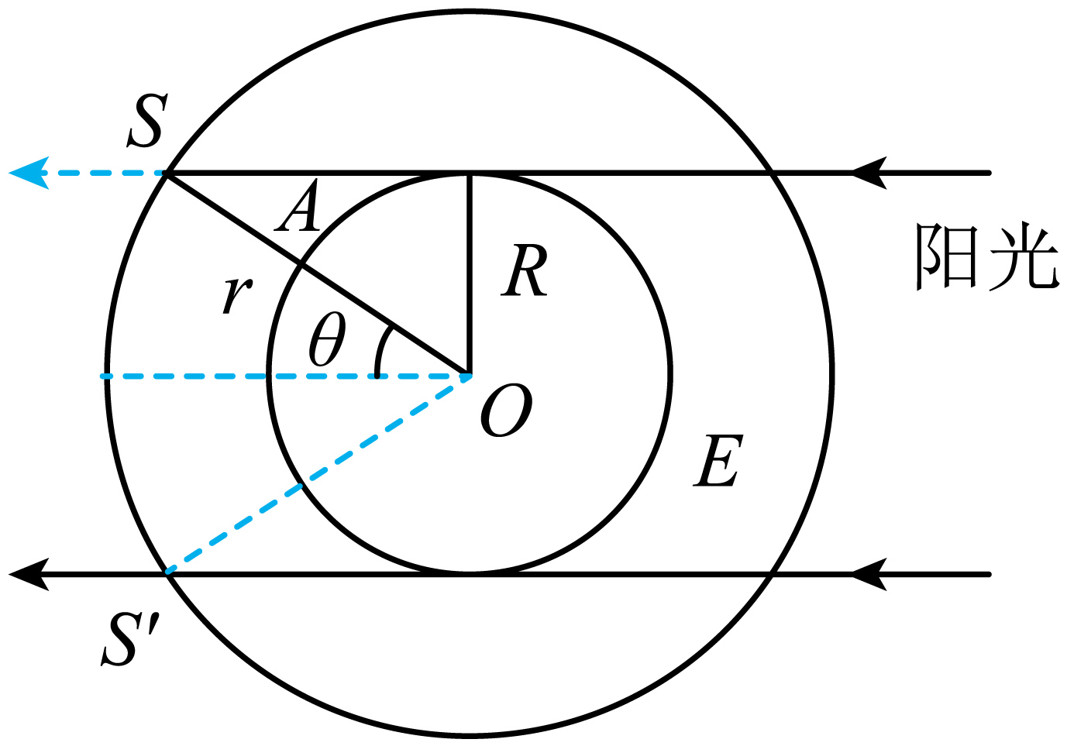
图中圆E表示赤道，S表示卫星，A表示观察者，O表示地心。由图可看出，当卫星由S转到$$S^{′}$$位置的过程中，卫星恰好处于地球的阴影区，卫星无法反射太阳光，因此观察者将看不见卫星，设卫星与地心的连线与竖直方向的夹角为$$θ$$，则由图中几何关系可得
$$sinθ=\frac{R}{6.6R}=\frac{1}{6.6}$$
其中
$$θ=arcsin\frac{1}{6.6}$$
而在无光照的整个过程中，地球转过的角度为
$$α=2θ={17.43}^{∘}$$
则可得此人观察不到卫星的时间约为
$$t=\frac{α}{{360}^{∘}}×24×60min≈70min$$
故选B。
12．“神舟十七号”10月26日顺利对接“天宫”空间站，“天宫”距地约400km，哈勃望远镜距地约600km，北斗静止卫星距地约36000km，珠峰顶海拔约8800m，则（ ）
A．珠峰顶山岩随地自转的角速度比山脚下的物体大
B．哈勃望远镜绕地的线速度比“天宫”的线速度大
C．北斗静止卫星绕地周期与珠峰随地自转的周期相同
D．“天宫”对接后由于质量增大，向心加速度将变大
【答案】C
【难度】0.85
【知识点】计算卫星的各个物理量、同步卫星、近地卫星与赤道上物体的比较
【详解】A．珠峰顶山岩与山脚下的物体都随地球自转，角速度都相等，A错误；
B．根据万有引力提供向心力可得
$$G\frac{Mm}{r^{2}}=m\frac{v^{2}}{r}$$
求得
$$v=\sqrt{\frac{GM}{r}}$$
“天宫”的轨道半径小于哈勃望远镜的轨道半径，哈勃望远镜绕地的线速度比“天宫”的线速度小，B错误；
C．北斗静止卫星绕地周期与珠峰随地自转的周期都是$$24\text{h}$$，C正确；
D．根据万有引力提供向心力可得
$$G\frac{Mm}{r^{2}}=ma_{n}$$
求得
$$a_{n}=G\frac{M}{r^{2}}$$
“天宫”对接后由于质量增大，但向心加速度与“天宫”质量无关，向心加速度不变，D错误。
故选C。
13．已经从郡园毕业20年并躬耕中国航天事业的你带领着团队于2044年6月9日成功发射了一颗木星静止卫星Q，P为地球静止卫星，P、Q均做匀速圆周运动。已知木星的自转周期为T₁，地球自转周期为T₂，木星质量为地球质量k倍，设Q与木星中心的连线在单位时间内扫过的面积S_{Q}，P与地球中心的连线在单位时间内扫过的面积为S_{P}，则$$\frac{S_{Q}}{S_{P}}$$为（ ）
A．$$\sqrt[3]{\frac{T_{1}}{k^{2}T_{2}}}$$ B．$$\sqrt[3]{\frac{T_{2}}{k^{2}T_{1}}}$$ C．$$\sqrt[3]{\frac{k^{2}T_{1}}{T_{2}}}$$ D．$$\sqrt[3]{\frac{k^{2}T_{2}}{T_{1}}}$$
【答案】C
【难度】0.65
【知识点】同步卫星的特点
【详解】对Q有
$$\frac{GM_{木}}{R_{1}^{2}}=\frac{4π^{2}}{T_{1}^{2}}R_{1}$$，$$S_{\text{Q}}=\frac{πR_{1}^{2}}{T_{1}}$$
对P有
$$\frac{GM_{地}}{R_{2}^{2}}=\frac{4π^{2}}{T_{2}^{2}}R_{2}$$，$$S_{\text{P}}=\frac{πR_{2}^{2}}{T_{2}}$$
整理得
$$\frac{S_{\text{Q}}}{S_{\text{P}}}=\sqrt[3]{\frac{k^{2}T_{1}}{T_{2}}}$$
故选C。
14．地球赤道上方的静止卫星是人类科技在卫星技术领域上的杰出发明，其优势在于高速通讯、全球覆盖以及利于保密，在工业、科技、军事领域得到了广泛的应用。下列关于该类静止卫星的说法正确的是（ ）
A．所有的静止卫星受到地球的引力都相等
B．静止卫星转动方向一定与地球自转方向相同
C．不同的静止卫星向心加速度大小可能不同
D．所有的静止卫星的线速度都相同
【答案】B
【难度】0.65
【知识点】同步卫星的特点
【详解】B．由于静止卫星相对地球静止，所以静止卫星运行方向一定与地球自转方向相同，运行周期一定与地球自转周期相同，故B正确；
A．由万有引力提供向心力有
$$\frac{GMm}{r^{2}}=m\frac{4π^{2}}{T^{2}}r$$
解得
$$r=\sqrt[3]{\frac{GMT^{2}}{4π^{2}}}$$
可知，所有静止卫星的轨道半径相等，由万有引力公式可得，静止卫星受到地球的引力大小为
$$F=\frac{GMm}{r^{2}}$$
由于静止卫星的质量不一定相同，所以静止卫星受到地球的引力不一定相等，故A错误；
C．由万有引力提供向心力有
$$\frac{GMm}{r^{2}}=ma_{\text{n}}$$
解得
$$a_{\text{n}}=\frac{GM}{r^{2}}$$
可知，静止卫星向心加速度大小一定相同，故C错误；
D．由万有引力提供向心力有
$$\frac{GMm}{r^{2}}=m\frac{v^{2}}{r}$$
解得
$$v=\sqrt{\frac{GM}{r}}$$
可知，所有的静止卫星的线速度大小相等，但方向不同，故D错误。
故选B。
15．桂海潮是首位执行航天任务的大学教授，出生在云南，靠着自己的努力，入选神舟十六号飞行乘组，并圆满完成了任务。航天员在空间站工作的一天大概能够看到16次日出，若空间站绕地球近似做匀速圆周运动，已知地球自转的周期，地球表面的重力加速度，地球半径，则（ ）
A．空间站中的航天员不受地球的引力，处于完全失重状态
B．空间站运行速度小于静止在赤道上的物体随地球转动的速度
C．可计算空间站的在轨高度
D．可计算地球静止卫星的轨道半径
【答案】CD
【难度】0.65
【知识点】计算卫星的各个物理量、同步卫星、近地卫星与赤道上物体的比较、航天器中的失重现象、比较不同轨道上的卫星物理量
【详解】A．航天员受到地球的万有引力完全来提供向心力，处于完全失重状态，故A错误；
B．航天员在空间站工作的一天大概能够看到16次日出，则空间站绕地球做匀速圆周运动的周期T小于地球自转周期，即空间站绕地球做匀速圆周运动的角速度大且半径大，则空间站绕地球做匀速圆周运动的线速度大，故B错误；
C．航天员在空间站工作的一天大概能够看到16次日出，则空间站绕地球做匀速圆周运动的周期为
$$T=\frac{T_{0}}{16}$$
设空间站绕地球做匀速圆周运动的在轨高度为h，则根据万有引力提供向心力有
$$\frac{GMm}{{(R+h)}^{2}}=m\frac{4π^{2}}{T^{2}}(R+h)$$
空间站在地球表面，根据万有引力等于重力有
$$G\frac{Mm}{R^{2}}=mg$$
由于地球自转的周期T₀，地球表面的重力加速度g，地球半径R已知，则联立可计算出空间站的在轨高度h，故C正确；
D．根据开普勒第三定律有
$$\frac{{(R+h)}^{3}}{T^{2}}=\frac{r^{3}}{T_{0}^{2}}$$
由此可算静止卫星轨道半径r，故D正确。
故选CD。
16．最近，华为推出全球首款支持卫星通信的智能手机Mate 60，该手机的卫星通信功能，可以让我们在无信号环境下，通过天通一号卫星与外界进行联系。目前我国已发射有天通一号01、02、03三颗静止轨道卫星，天通一号卫星的运行轨道距地球表面的高度约为地球半径的5.6倍，关于该系列卫星，下列说法正确的是（ ）
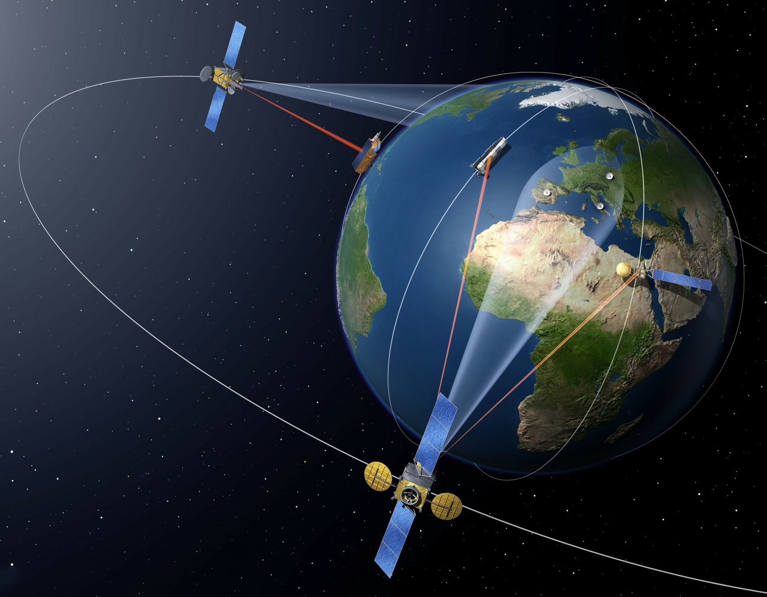
A．不同质量的天通一号卫星的速率不相等
B．运行速度都小于7.9km/s
C．可以在北京的上空保持相对静止
D．向心加速度约为地球表面重力加速度的$$\frac{1}{44}$$
【答案】BD
【难度】0.65
【知识点】计算卫星的各个物理量、比较不同轨道上的卫星物理量
【详解】A．根据万有引力提供向心力有
$$G\frac{Mm}{r^{2}}=m\frac{v^{2}}{r}$$
可得地球卫星的环绕速度大小
$$v=\sqrt{\frac{GM}{r}}$$
天通一号三颗卫星的轨道半径相等，则速率相等，与卫星的质量无关，故A错误；
B．第一宇宙速度7.9km/s是近地卫星的环绕速度，也是地球卫星绕地球做匀速圆周运动的最大环绕速度，而天通一号卫星的轨道半径要大于近地卫星的轨道半径，故天通一号卫星运行的线速度一定小于第一宇宙速度，B正确；
C．天通一号卫星在地球静止轨道上运行，不可能在北京的正上空保持相对静止，故C错误；
D．根据万有引力提供向心力可得
$$\frac{GMm}{{\left(5.6R+R\right)}^{2}}=ma$$
据地球表面万有引力等于重力可得
$$\frac{GMm}{R^{2}}=mg$$
联立可得
$$a≈\frac{1}{44}g$$
故该系列卫星的向心加速度约为地球表面重力加速度的$$\frac{1}{44}$$，D正确。
故选BD。
17．厄瓜多尔是唯一将首都建在赤道上的国家，首都基多常年气候温和。已知在赤道平面内做圆周运动的某人造卫星的绕行方向与静止卫星相同，其轨道半径为静止卫星的四分之一。则关于该卫星以下说法正确的是（ ）
A．运行速度是静止卫星的4倍
B．周期为3小时
C．每天经过基多上空7次
D．每隔3小时经过基多上空1次
【答案】BC
【难度】0.65
【知识点】比较不同轨道上的卫星物理量
【详解】A．由万有引力提供向心力
$$G\frac{Mm}{r^{2}}=m\frac{v^{2}}{r}$$
可得，线速度大小为
$$v=\sqrt{\frac{GM}{r}}$$
所以
$$\frac{v_{卫}}{v_{同}}=\sqrt{\frac{r_{同}}{r_{卫}}}=\sqrt{\frac{4}{1}}=\frac{2}{1}$$
即该卫星的速度为静止卫星的2倍，A错误；
B．由开普勒第三定律
$$\frac{r_{卫}^{3}}{T_{卫}^{2}}=\frac{r_{同}^{3}}{T_{同}^{2}}$$
得该卫星周期为
$$T_{卫}=\sqrt{{(\frac{r_{卫}}{r_{同}})}^{3}}T_{同}=\sqrt{{(\frac{1}{4})}^{3}}×24\text{h}=3\text{h}$$
B正确；
CD．该卫星每天绕地球运行8周比地球自转多7周，故通过基多上空7次，经过基多上空时间间隔为$$\frac{24}{7}\text{h}$$。故C正确，D错误。
故选BC。
18．格林童话《杰克与豌豆》中的神奇豌豆一直向天空生长，长得很高很高。如果长在地球赤道上的这棵豆秧上有与赤道共面且随地球一起自转的三颗果实，其中果实2在地球同步轨道上。下列说法正确的是（ ）
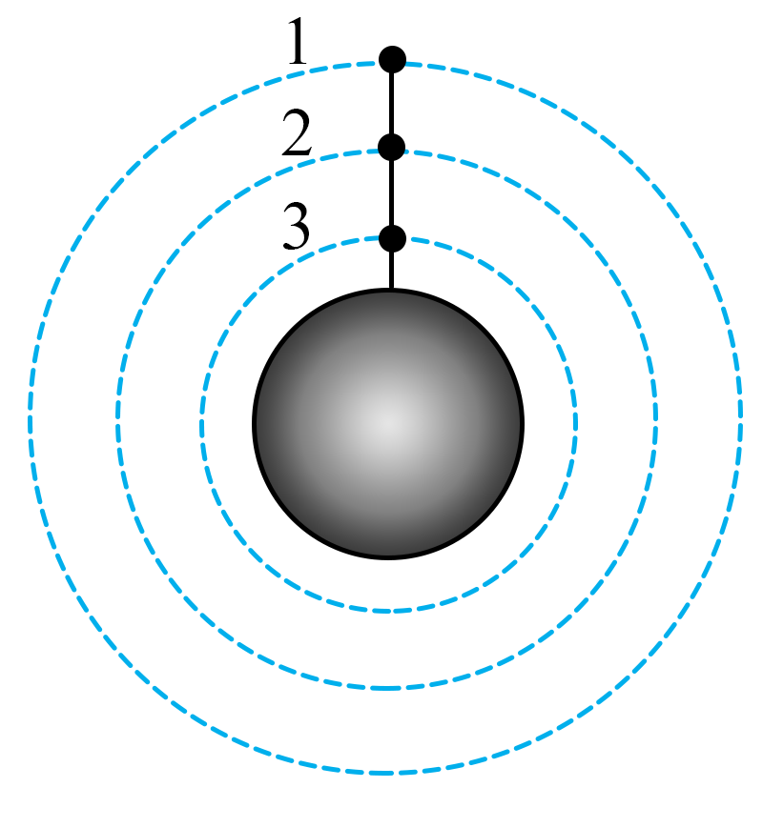
A．果实3的向心加速度最大
B．果实2成熟自然脱离豆秧后仍与果实1和果实3保持相对静止在原轨道运行
C．果实2、果实3的加速度$$a_{2}$$、$$a_{3}$$与地球表面重力加速度g的大小关系为$$g>a_{2}>a_{3}$$
D．果实1成熟自然脱离豆秧后，将做近心运动
【答案】BC
【难度】0.85
【知识点】同步卫星、近地卫星与赤道上物体的比较
【详解】A．三颗果实与赤道共面且随地球一起自转，可知三颗果实的角速度相等，根据
$$a=ω^{2}r$$
可知果实1的向心加速度最大，故A错误；
B．由于果实2在地球同步轨道上，可知果实2随地球一起自转所需的向心力刚好等于受到的万有引力，则果实2成熟自然脱离豆秧后仍与果实1和果实3保持相对静止在原轨道运行，故B正确；
C．根据
$$a=ω^{2}r$$
可知
$$a_{2}>a_{3}$$
根据万有引力提供向心力可得
$$\frac{GMm}{r^{2}}=ma$$
解得
$$a=\frac{GM}{r^{2}}$$
可知
$$g>a_{2}$$
则果实2、果实3的加速度$$a_{2}$$、$$a_{3}$$与地球表面重力加速度g的大小关系为
$$g>a_{2}>a_{3}$$
故C正确；
D．对于果实2有
$$\frac{GMm_{2}}{r_{2}^{2}}=m_{2}ω^{2}r_{2}$$
则对于果实1有
$$\frac{GMm_{1}}{r_{1}^{2}}<m_{1}ω^{2}r_{1}$$
则果实1成熟自然脱离豆秧后，果实1受到的万有引力不足以提供所需的向心力，将做离心运动，故D错误。
故选BC。
19．如图所示，静止卫星与地心的距离为r，运行速率为v₁，向心加速度为a₁，地球赤道上的物体随地球自转的向心加速度为a₂，第一宇宙速度为v₂，地球半径为R，则下列比值正确的是（ ）
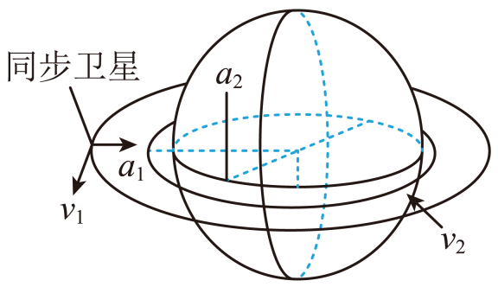
A．$$\frac{a_{1}}{a_{2}}$$=$$\frac{r}{R}$$ B．$$\frac{a_{1}}{a_{2}}$$=（$$\frac{R}{r}$$）²
C．$$\frac{v_{1}}{v_{2}}=\frac{r}{R}$$ D．$$\frac{v_{1}}{v_{2}}=\sqrt{\frac{R}{r}}$$
【答案】AD
【难度】0.85
【知识点】比较不同轨道上的卫星物理量
【详解】根据万有引力提供向心力，有
G$$\frac{Mm}{r^{2}}$$＝m$$\frac{v_{1}^{2}}{r}$$
G$$\frac{Mm^{′}}{R^{2}}$$＝m′$$\frac{v_{2}^{2}}{R}$$
则有
$$\frac{v_{1}}{v_{2}}=\sqrt{\frac{R}{r}}$$
对于静止卫星和地球赤道上的物体，其共同点是角速度相等，有
a₁＝ω²r
a₂＝ω²R
则有
$$\frac{a_{1}}{a_{2}}=\frac{r}{R}$$
故选AD。
20．利用三颗位置适当的地球静止卫星，可使地球赤道上任意两点之间保持无线电通讯，目前地球静止卫星的轨道半径为地球半径的6.6倍，假设地球的自转周期变小，若仍仅用三颗静止卫星来实现上述目的，则地球自转周期的最小值约为（ ）
A．1h B．4h C．8h D．16h
【答案】B
【难度】0.65
【知识点】开普勒第三定律
【详解】设地球的半径为R，周期T=24h，地球自转周期最小时，三颗静止卫星的位置如图所示
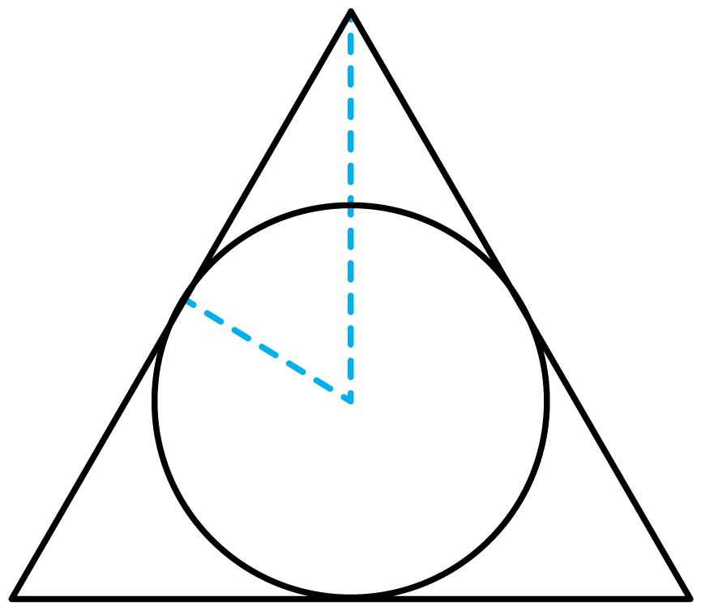
所以此时静止卫星的半径
r₁=2R
由开普勒第三定律得
$$\frac{r^{3}}{T^{2}}=k$$
可得
$$T_{1}=T\sqrt{\frac{{(2R)}^{3}}{{(6.6R)}^{3}}}≈4\text{h}$$
故选B。

